北京市朝阳区东北师范大学附属中学朝阳学校物业服务项目

补充文件

项目编号：ZYZB-2024-1029
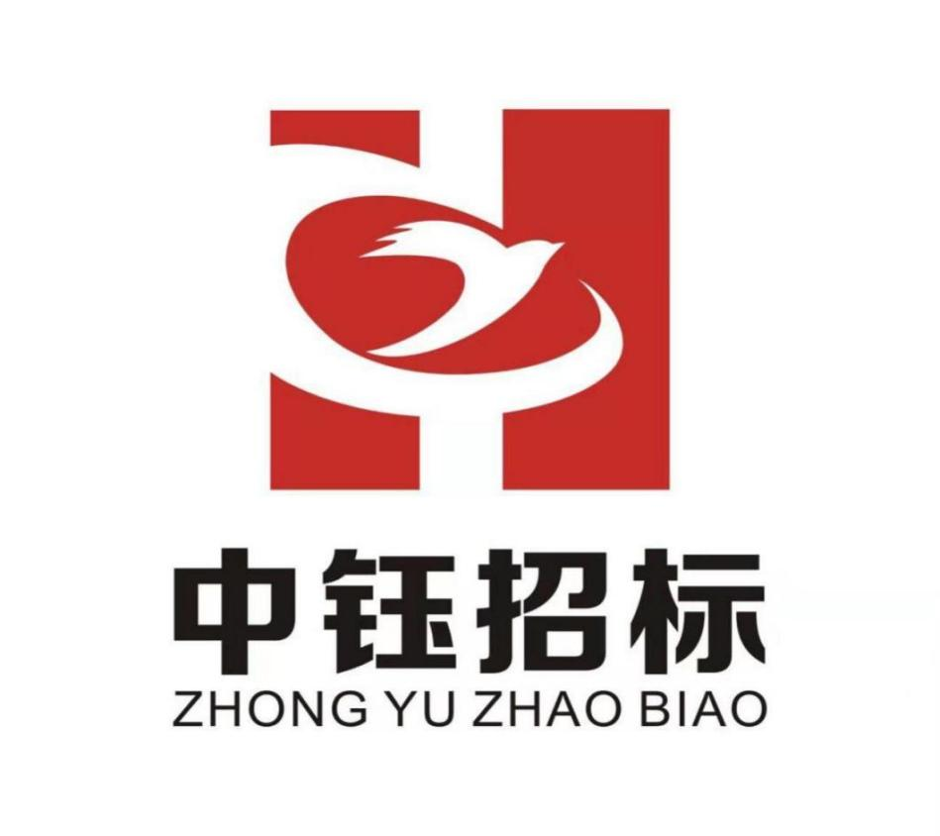
采购人：东北师范大学附属中学朝阳学校

采购代理机构：中钰招标有限公司

2025年01月
北京市朝阳区东北师范大学附属中学朝阳学校物业服务项目
补充文件

北京市朝阳区东北师范大学附属中学朝阳学校物业服务项目竞争性磋商文件现作如下补充：
一、第二章、供应商须知“供应商须知资料表”中新增：
★1 | 本项目需供应商按以下要求在规定的时间提交纸质响应文件：  磋商文件数量：正本1份，副本3份，电子版1份。  （注：电子文档为全部响应文件正本的扫描件（彩色）。格式采用PDF格式，载体形式为U盘。并在载体上注明（ 标记）项目名称、包号及供应商名称。供应商应对正本投标文件纸质版与电子文档的一致性、真实性、完整性负责。如供应商未按磋商文件规定递交电子版或无法正常打开，将被视为无效投标/响应。)

二、招标文件其他内容不变。

中钰招标有限公司
2025年01月02日

北京市朝阳区东北师范大学附属中学朝阳学校物业服务项目补充文件回执
供应商名称
是否收到并明确文件内容 | 是□ 否□
项目联系人
联系方式
请收到本项目补充文件后，在回执上签字或盖章后扫描以邮件形式回复确认。（邮箱：zhaobiao01@zyzbdl.com）

经办人（签字或加盖单位公章）：
日期：

